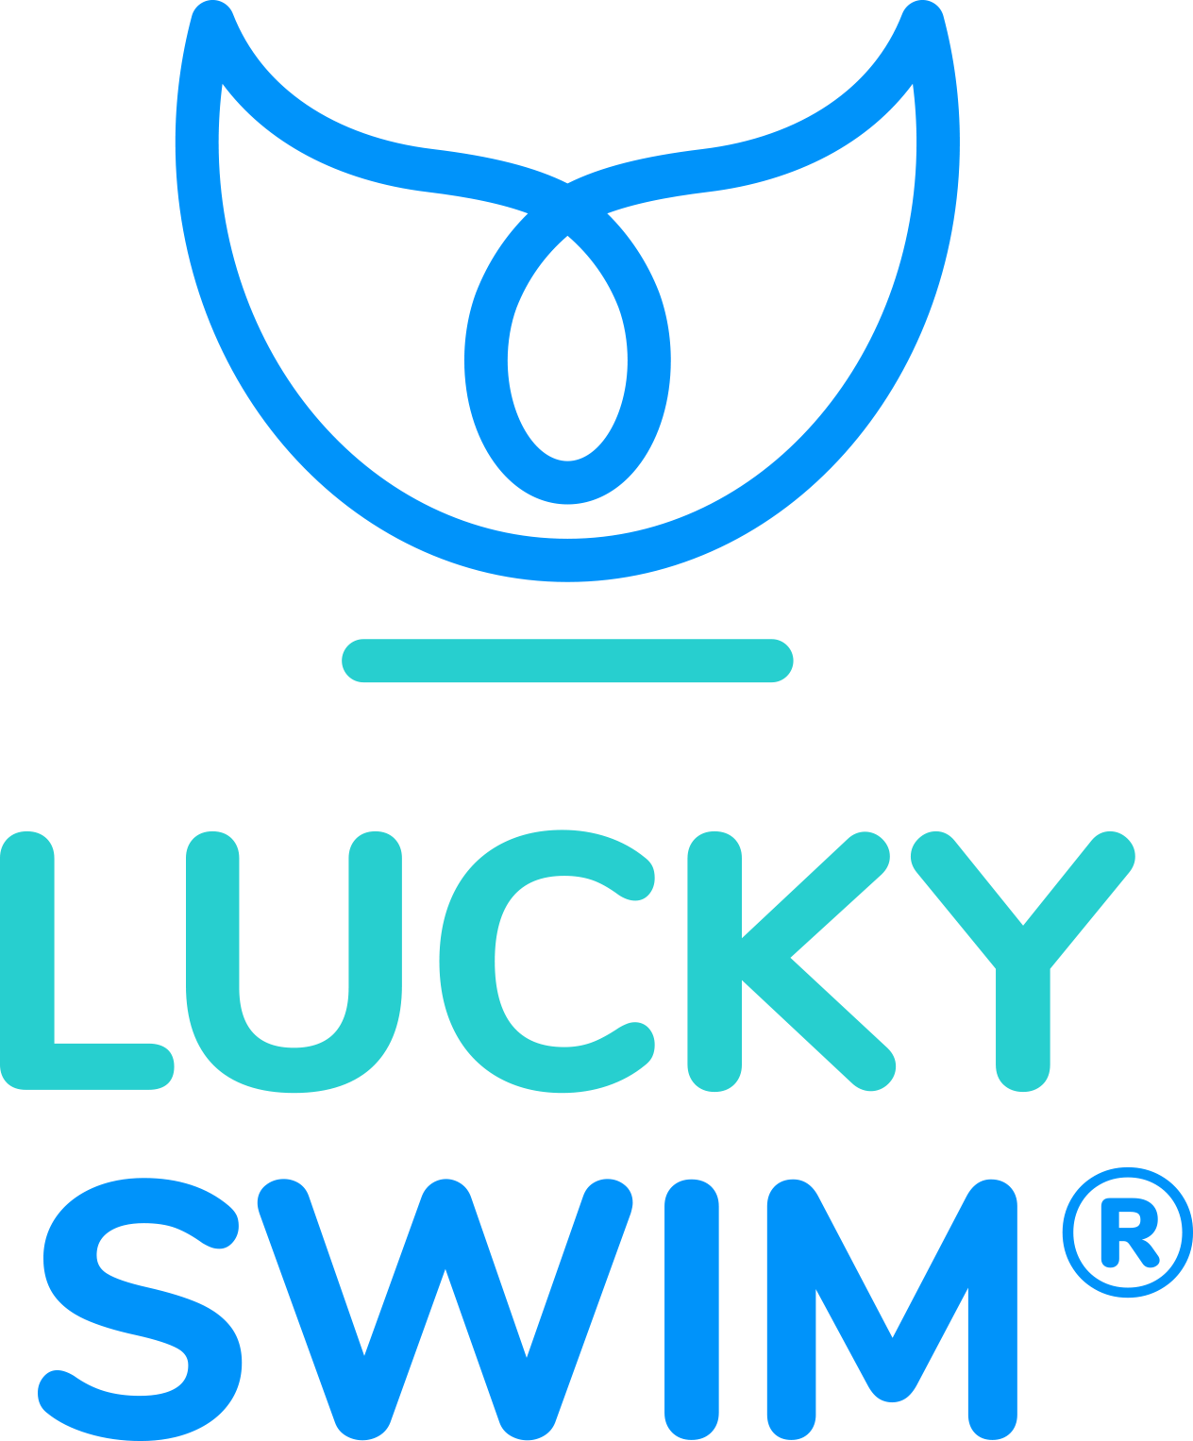
Závazná přihláška na kurz mermaidingu
Pořadatel: Lucky Swim s.r.o., Roztylská 1860/1 , 149 00 Praha 4 - Chodov
Místo konání: Centrum Na Fialce, Mánesova 2530/3a, 251 01 Říčany

Účastník kurzu:
Jméno:
Příjmení:
Datum narození:
Adresa trvalého bydliště:
Plavecké dovednosti:

Zákonný zástupce účastníka:
Jméno:
Příjmení:
Datum narození:
Adresa trvalého bydliště (pokud se liší od adresy účastníka):
……………………………………………………………………………………………………………………………………………….
Mobil:
Email:

Mám zájem o variantu kurzu (10h/15h/20h):

Prosíme o vyplnění a zaslání přihlášky na info@luckyswim.cz. Po potvrzení volného místa Vám zašleme fakturu k úhradě.

